DISCLAIMER: Noen av oppgavene er det brukt TOP, pga limit fungerte ikke. Det var en ny server på Sqlzoo den 16. januar. Samme gjelder for LENGTH (name) 🡨fungerte på gammel server og LEN(name) 🡨fungerer på ny server. Brukte dermed Sqlzoo.net og old.Sqlozoo.net

1.

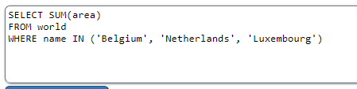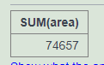

2.

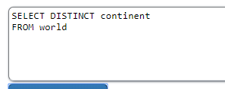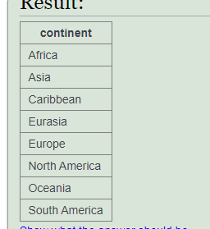

3.

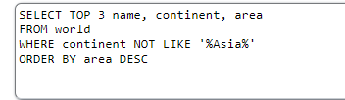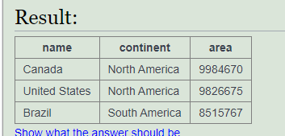

4.

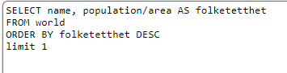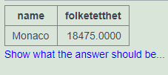

5.

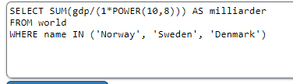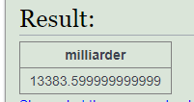

6.

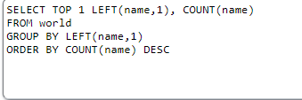 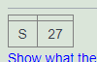

7.

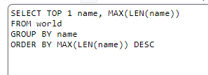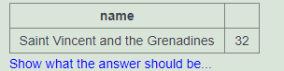

8.

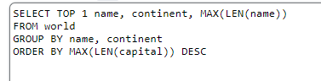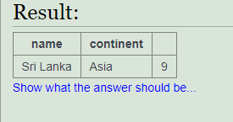

9.

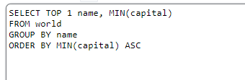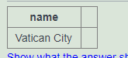

10.

